工单：https://xz.corpautohome.com/requirement/detail/185788?pageDes=估值页兼容 CPS 模式
一、需求背景：
估值页兼容 CPS 场景
二、需求目标：
业务支持
三、项目范围：
涉及的业务：二手车
涉及的平台：NQ，先落地 RN，然后滚动开发转 RNW
涉及入口：所有RN 估值页均修改，主要入口有：
入口 | 三级来源
NQ-二手车首页糖豆-估值-AI查车专家 | 1981
NQ-二手车首页-车牌号估值 | 2202
NQ-二手车大全糖豆五个版-估值 | 2204
NQ-个人中心-更多糖豆-免费估值 | 1932
NQ-二手车频道-消息提醒-估值 | 2131
NQ-二手车频道-搜索页-腰部估值1 | 2145
NQ-首页搜索结果页-估值工具入口 | 1961
四、设计图：
260420-CPS-估值.zip


五、需求详情：
功能点 | 功能描述 | 示意图 | 埋点
通用调整 | 1、城市定位询问：  - 缓存场景进入页面时（从填写车辆信息进入不提醒），判断当前定位与车辆所在地是否一致（如拿不到定位则不判断），如不一致弹出弹层询问：“车辆所在地与当前定位不一致，是否切换到【当前城市区县（参数）】？”，点击切换，更新为当前城市，点击不切换，保持不变；此时弹层消失；  - 如果触发条件，按设备控制 3 个自然日弹出一次；  - 线上存在 30 天更新里程的弹层，优先级未先弹城市定位询问，后弹更新里程；  点击切换，车辆所在地改为当前城市，否则不修改  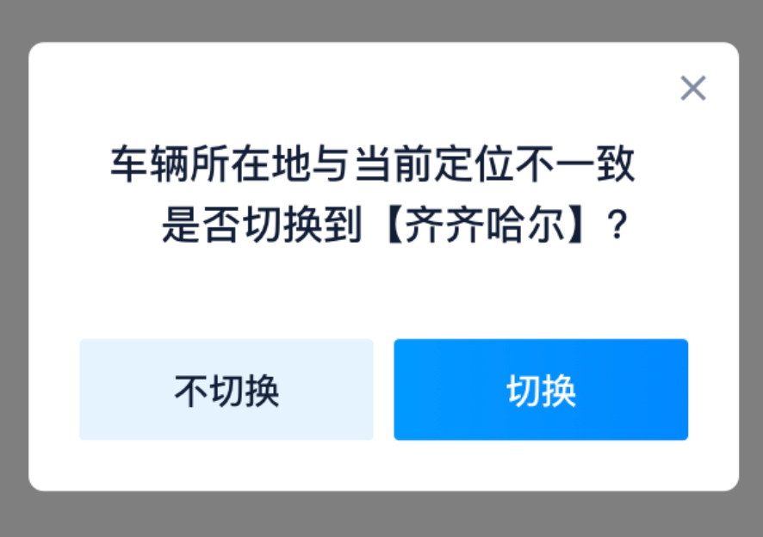  2、使用其他手机号流程：  目前线上使用其他号码跳转到单独的页面，完成修改后还回到确认手机号弹层，需修改为直接往下一步走，如没勾选协议直接弹出协议确认，如完成直接过风控，如完成过验证码填写此时不再重复发验证码；  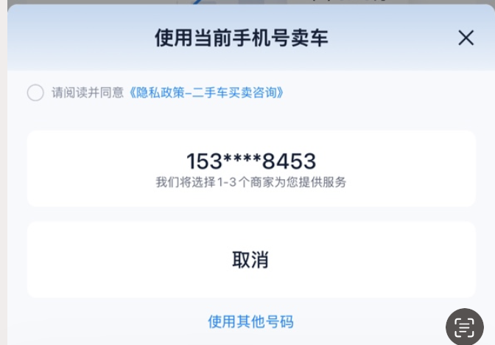 |  | 地区询问弹层展示：  usc_2sc_mcy_wygz_ydcsdcxw_show  cityid，cityname，pvareaid，sourceclassthree，seriesid  地区询问弹层点击：  usc_2sc_mcy_wygz_ydcsdcxw_click  cityid，cityname，pvareaid，sourceclassthree，seriesid，pos：1 不切换，2 切换
分城市控制样式和线索 | 1、使用同一 RN 估值页面，对不同城市进行区别化展示：  如右图，左侧为默认样式，右侧为 CPS 模式样式，识别到页面加载，或用户在页面内切换城市时，判断展示默认还是 CPS 样式，并进行刷新；  2、CPS 模式根据城市判断：  常州，南通，南昌，嘉兴，湖州，绍兴  如用户提交的是命中CPS城市的线索，提交线索不区分普通和高质，均带tag= 476，订单结果页跳转CPS订单；  如用户提交的城市非CPS城市，则不带tag，正常提交线索，跳转原电话线索RN订单页；  3、按钮展示和吸底：  底部固定按钮改为和卖车页效果相同，首屏不吸底，在页面中下部展示，当滑出第一屏时，吸底 | 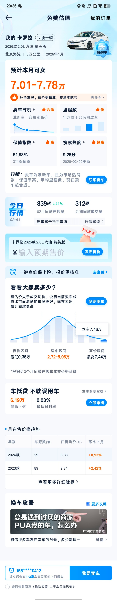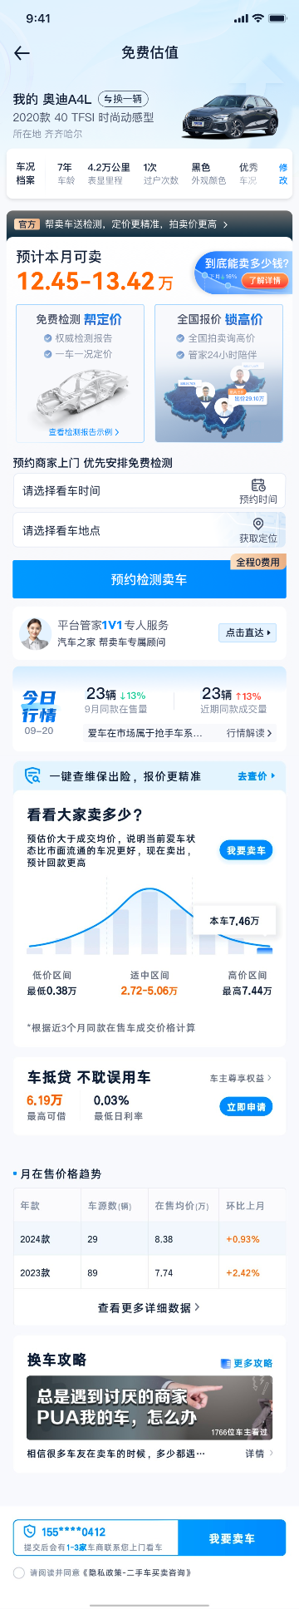 | 页面展示（线上埋点）： show usc_2sc_mcy_wygz_202404xgzbggmkp  公共参数 isdealers： 0 普通 1 企微 2 cps
车况信息 | 1、CPS 车况信息位置调整，展示在车辆下方：  车龄：[（当前年份 − 上牌年份）× 12 +（当前月份 − 上牌月份）] ÷ 12，四舍五入展示到小数点后一位；  表现里程：默认取上一页带入，精确值小数点后一位；  过户次数：默认 0 次；  外观颜色：默认接口常规颜色  车况：默认良好  2、交互逻辑：  小屏展示不下时，车况档案和修改文案区域前后固定，中间车况信息支持横向滑动；  点击修改支持弹出线上的弹层，进行修改车况和查看价格，弹层内修改交互和接口均保持线上，修改完信息后关闭弹层，车况和价格需带回到估值页  点击我要卖车，留资路径为手机号不外显场景 | 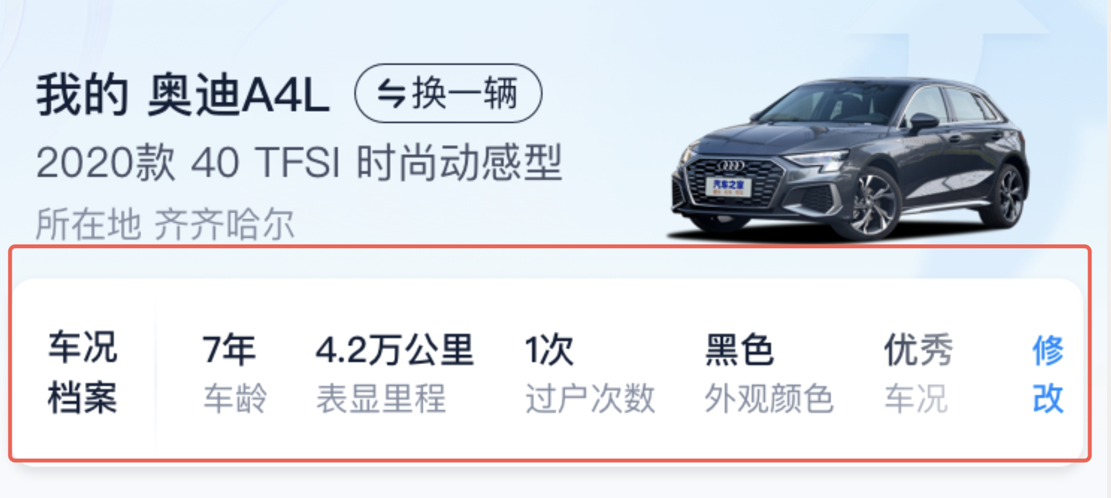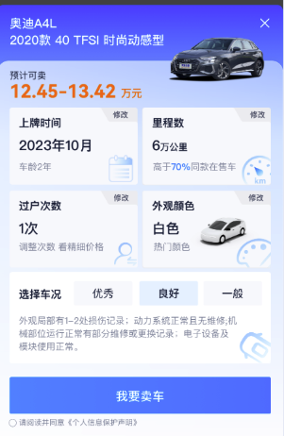 | 同非 CPS 页修改车况用一套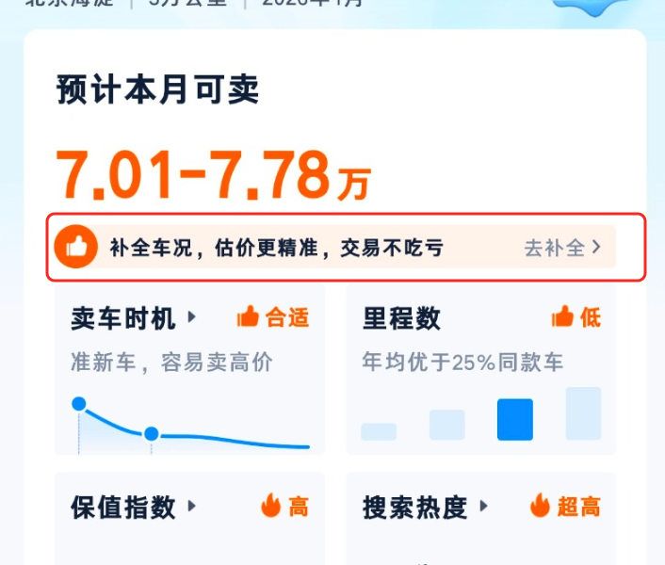
CPS 服务弹层入口 | 1、入口 1：  黑色横条，官方 icon 默认，文案由后端带入，本次展示文案：卖车送检测，定价更精准，拍卖价更高 >  整个横条均为点击区域，点击后弹出服务弹层；  2、入口 2：  默认样式即可，文案：到底能卖多少钱？了解详情  下月下降百分比计算公式为：（下月当前车辆均值-当前车辆均值）/当前车辆均值；均值接口由后端计算  整个蓝色区块均为点击区域，点击后弹出服务弹层； | 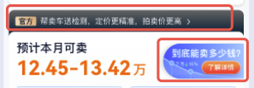 | 弹层入口点击埋点：  usc_2sc_mcy_wygz_cpsjsdcrkdj_click  cityid，cityname，pvareaid，sourceclassthree，seriesid  pos：1 黑色横条，2 蓝色区块
CPS 服务弹层 | 1、静态展示信息：  标题：汽车之家官方帮拍卖，卖价真的高  步骤和服务：四步卖高价，享三重服务，具体文案和样式见右图  2、邀约留资：  在后续邀约留资功能详述；走手机号不外显流程  3、留资按钮展示呼吸动效；  “获取定位”改成“地图选址”  4、当前页面 posid = 3034 | 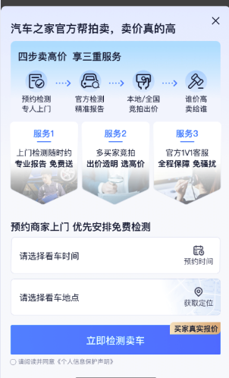 | 弹层展示埋点：  usc_2sc_mcy_wygz_cpsfwjsdc_show  cityid，cityname，pvareaid，sourceclassthree，seriesid  弹层内点击埋点：  usc_2sc_mcy_wygz_cpsfwjsdc_click  cityid，cityname，pvareaid，sourceclassthree，seriesid  pos如下图
卖点区域 | 1、静态展示区域：  除【查看检测报告示例】外，其余均为静态展示即可  估值主文案：免费检测 帮定价  估值附文案：权威检测报告 一车一况定价  卖车主文案：全国报价 锁高价  卖车附文案：全国拍卖询高价 管家 24 小时陪伴  2、点击交互：  点击【查看检测报告示例】，弹出报告示例弹层，详情在报告示例区域详述； | 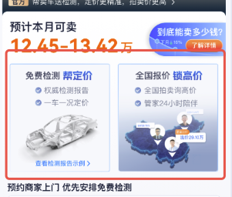 | 查看报告示例埋点：  usc_2sc_mcy_wygz_gzbgsl_click  cityid，cityname，pvareaid，sourceclassthree，seriesid  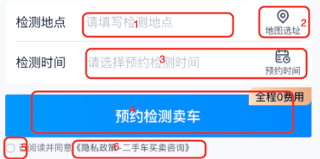
邀约留资 | 1、页面上邀约交互：（和卖车页保持一致）  1）地点：  点击输入框位置，光标聚焦支持输入文字，根据输入关键词联想地址信息，用户点击联想地址，填入相应地址信息，并根据经纬度反查城市区县，用于提交线索；  提交线索时的城市区县使用预约地点对应的城市区县，如地点无法映射，则去页面展示的车辆所在地填充  *地点输入联想框展示规则：  点击输入框：光标聚焦，如有联想内容，开始展示联想；  用户未输入任何内容时，采用线上H5组件同样的默认联想  用户输入文字，优先开始检索是否有可联想地点，展示3条；  当用户输入文字没有可联想地点时，展示提示语：“暂未找到该地点”，按钮“去选择城市地区”，点击按钮，展示选择【城市】【区县】弹窗，  - 兜底逻辑：如百度所查城市区县与C1城市区县库找不到对应关系，则使用页面展示的车辆所在地；    点击右侧定位icon，展示当前选择定位弹窗，选择位置后返回页面填充，并拿到城市区县；  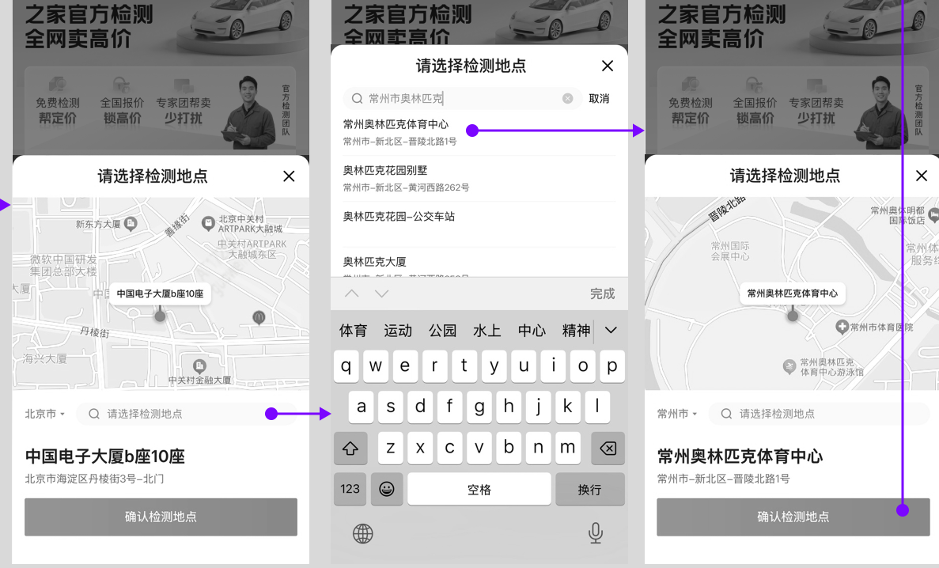  2）期望上门时间：默认不填充，点击跳转检测时间弹窗，默认选中第一个今日-随时可以；  2、页面上有手机号交互：  默认取当前登录手机号，支持修改，修改后验证码校验，与线上的营销弹层带手机号的修改交互一致，完成过修改手机号并接收验证码，在后续留资流程不需要校验手机号验证码，且修改过手机号在当前页面留资全局使用修改过的手机号  3、其他说明  页面上留资大按钮有呼吸动效  “获取定位”文案改成“地图选址”  时间选择区域靠右增加小 icon 展示，整个条形区域均为点击区域  4、点击提交按钮校验路径：（ CPS 页面通用一套）  邀约地点、邀约时间、手机号、勾选协议、风控，如哪项缺失则弹层补充  全部校验项通过后提交 660  5、当前入口提交 posid=3035 | 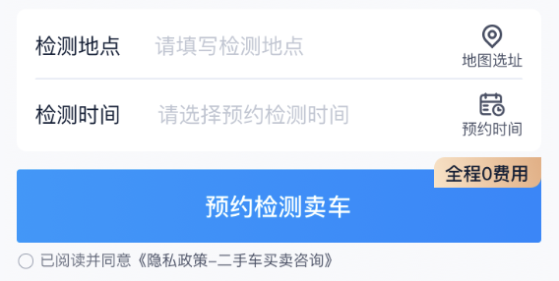  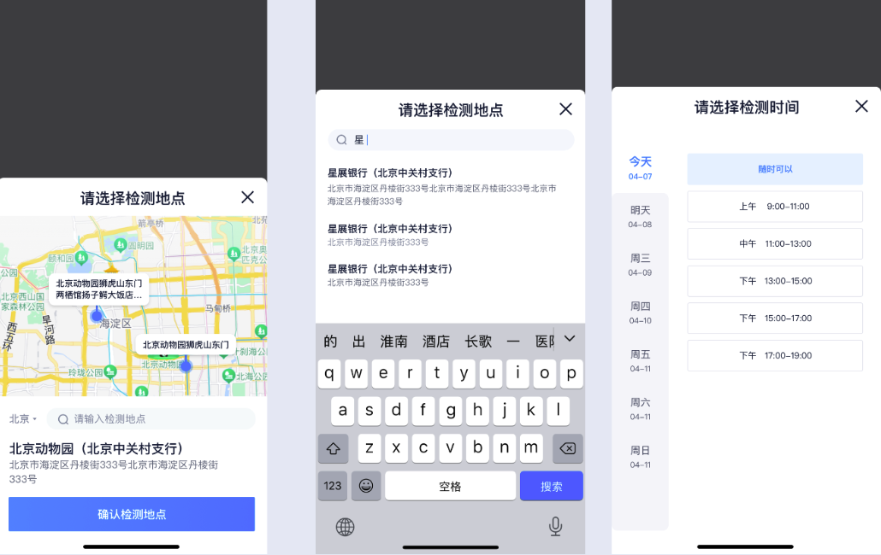  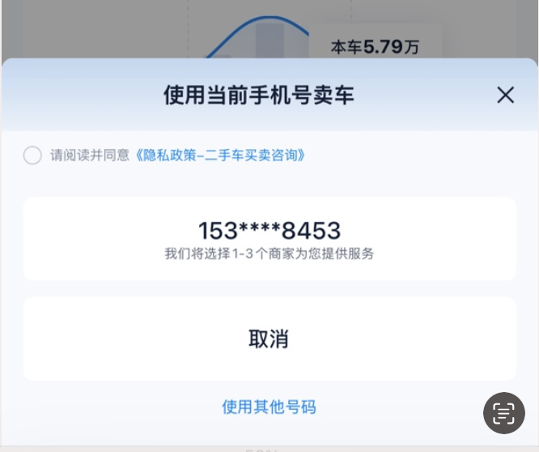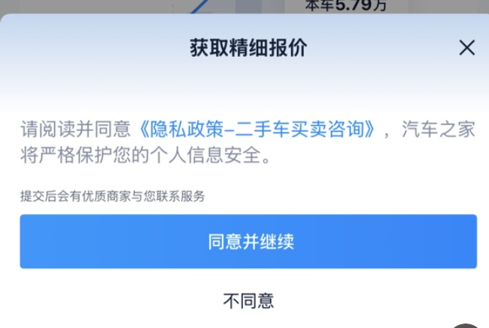 | 页面上点击：usc_2sc_mcy_wygz_cpsgzylz_click  cityid，cityname，pvareaid，sourceclassthree，seriesid，specid，  pos如下图  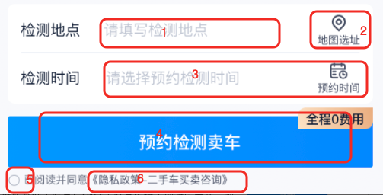  地图弹层：  展现：usc_2sc_mcy_wygz_cpsgzydtdc_show  ityid，cityname，pvareaid，sourceclassthree，seriesid，specid  点击：usc_2sc_mcy_wygz_cpsgzydtdc_click  cityid，cityname，pvareaid，sourceclassthree，seriesid，specid，pos 如下  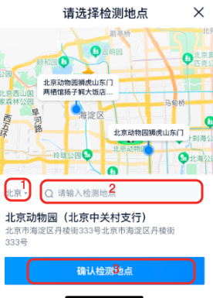  时间选择弹层：  展现：usc_2sc_mcy_wygz_cpsgzysjxzdc_show  cityid，cityname，pvareaid，sourceclassthree，seriesid，specid  点击：usc_2sc_mcy_wygz_cpsgzysjdc_click  cityid，cityname，pvareaid，sourceclassthree，seriesid，specid，pos：1 关闭，2 完成时间选择  手机号弹层（所有当前CPS 页的手机号弹层用这一套就行）：  展现：usc_2sc_mcy_wygz_cpsgzysjhdc_show  cityid，cityname，pvareaid，sourceclassthree，seriesid，specid  点击：usc_2sc_mcy_wygz_cpsgzysjhdc_click  cityid，cityname，pvareaid，sourceclassthree，seriesid，specid，pos：  3.关闭；4.取消；5.取消；6.使用其他号码  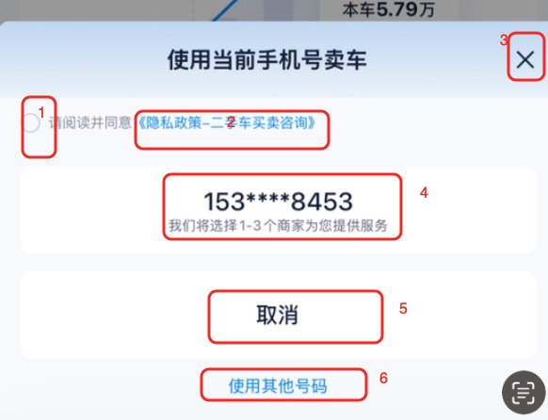  协议弹层：  展现：usc_2sc_mcy_wygz_cpsgzyxydc_show  cityid，cityname，pvareaid，sourceclassthree，seriesid，specid  点击：usc_2sc_mcy_wygz_cpsgzyxydc_click  cityid，cityname，pvareaid，sourceclassthree，seriesid，specid，pos：  1.协议点击；2.协议详情
平台管家 | 文案静态展示，点击直达按钮，跳转微信添加企微，与卖车页企微一致； |  | 点击添加企微：usc_2sc_mcy_wygz_tjqw_click  cityid，cityname，pvareaid，sourceclassthree，seriesid
检测报告示例 | 1、弹层标题：  检测报告示例  2、展示信息：  - 均为 UI 给设计稿即可  3、页面交互：  弹层内支持上下滑动，所有内容均无法点击，静态展示  点击检测卖车支持留资，走页面通用校验路径  3、当前入口下单 posid = 3036 | 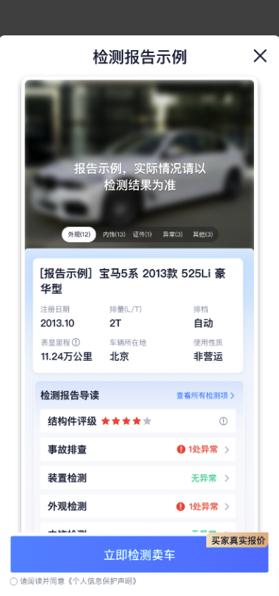 | 弹层展示埋点：  usc_2sc_mcy_wygz_jcbgsldc_show  cityid，cityname，pvareaid，sourceclassthree，seriesid  弹层点击埋点：  usc_2sc_mcy_wygz_jcbgsldc_click  cityid，cityname，pvareaid，sourceclassthree，seriesid  pos：1 卖车按钮，2协议点击，3 关闭弹层，4 其他任意位置点击
15 秒弹层 | 1、主标题：  198 项专业检测报告免费送（和设计稿有区别）  2、亮点：  车况总结、权威报告、行情数据、报告解读  3、限时补贴：  卖车送价值 299 元官方检测报告，XX 人成功获取，人数10000 为基数，每日累加 100-1000 人随机数  4、手机号：  默认登录手机号，支持修改，与线上逻辑保持一致  5、留资：  点击大按钮支持留资  6、弹层弹出时机：  页面浏览至 15 秒时弹出，当识别到用户操作弹层，倒计时关闭消失，CPS 城市不展示原来的倒计时弹层，只展示这个新弹层 | 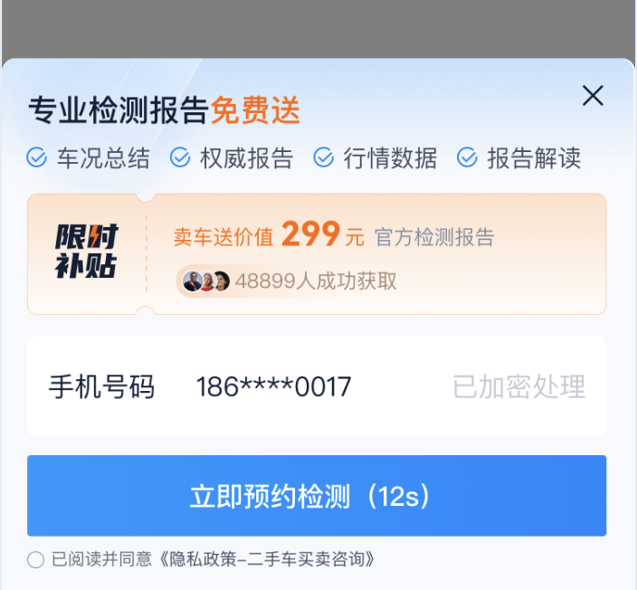 | 弹层展示埋点：  usc_2sc_mcy_wygz_15mdc_show  cityid，cityname，pvareaid，sourceclassthree，seriesid  弹层内点击埋点：  usc_2sc_mcy_wygz_15mdc_click  cityid，cityname，pvareaid，sourceclassthree，seriesid  pos：1 手机号，2 预约大按钮，3 协议，4 关闭弹层，5其他任意位置
二屏及以下 | 1、隐藏报价入口  当识别到 CPS 城市时，隐藏价格展示入口  2、其他信息  均与线上保持一致，无需修改，简述模块为  - 一键查维保出险入口：  点击跳转付费查维保页面；  - 看看大家卖多少，  点击我要卖车，支持提交线索  - 车抵贷：  点击跳转车抵贷页面  - 月在售价格趋势：  点击更多  - 换车攻略  3、弹层留资入口  样式可不做改动，点击走 CPS 提单流程  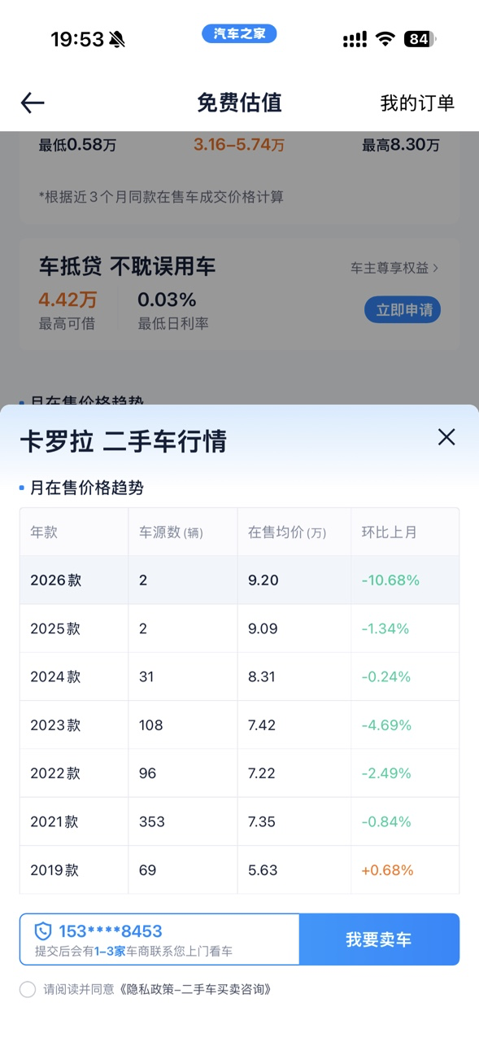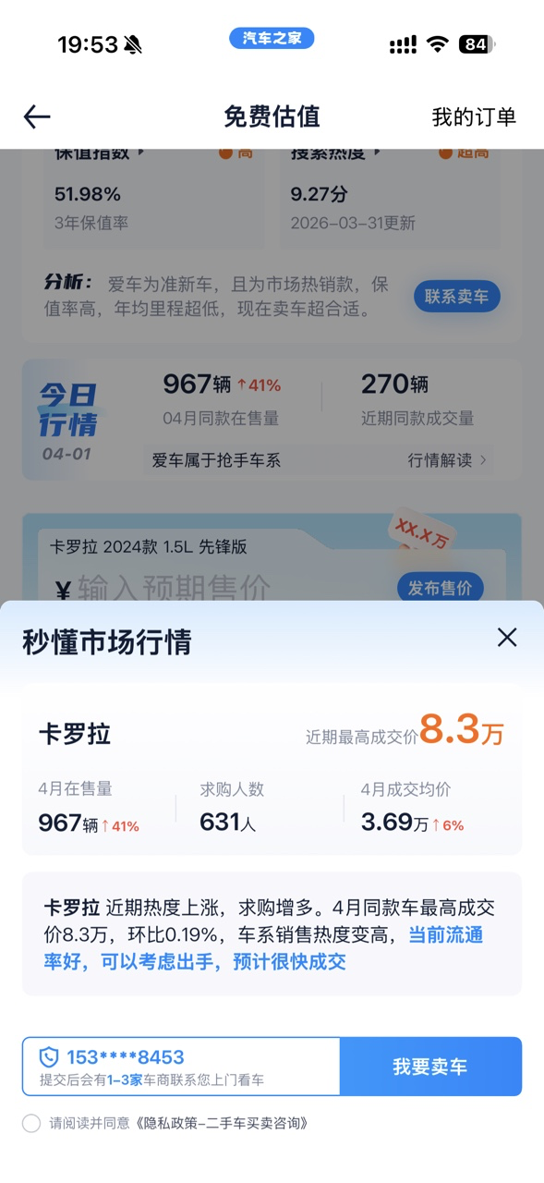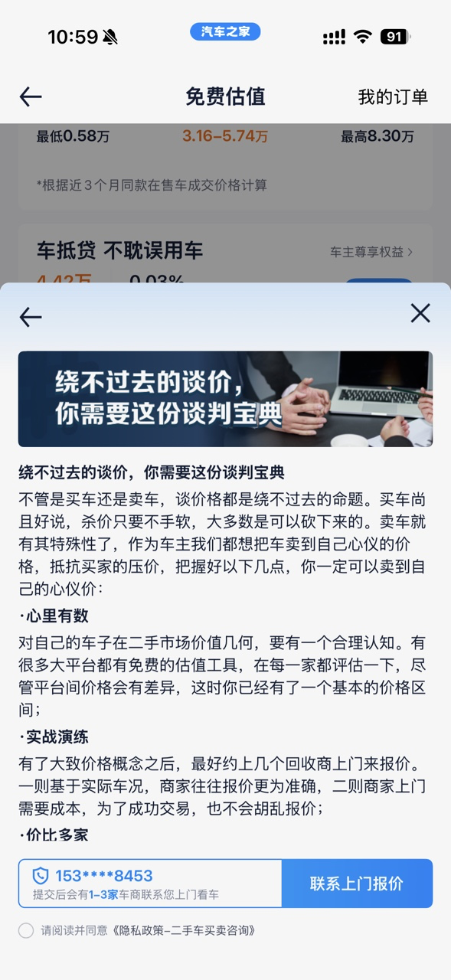 | 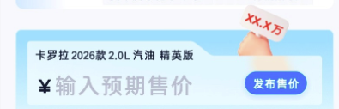  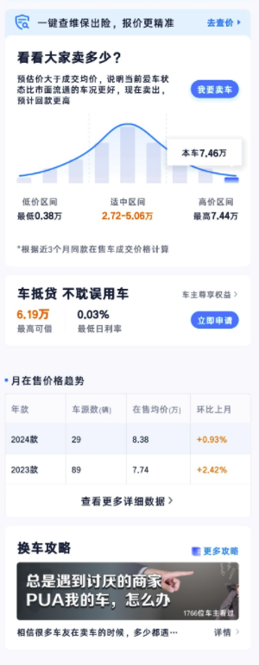

API
  - 获取估值页兼容CPS服务入口https://zhishi.autohome.com.cn/home/teamplace/file?targetId=1E2iaIsvRkO
  - 获取用户领取数量接口：https://zhishi.autohome.com.cn/home/teamplace/file?targetId=1E7QyOwCc0e

补充：
1、现状修改手机号页已走验证码流程，如果回到估值页可不走风控，继续走提交订单
2、现状估值页填写邀约地点时联想地会被键盘遮挡，需处理为不遮挡

